UNIDAD 1 “¿COMO NOS RELACIONAMOS CON LOS MICROORGANISMOS?”
7° básico

OBJETIVOS:
Comparar, usando modelos, microorganismos como virus, bacterias y hongos.
Investigar y explicar el rol de microorganismos (bacterias y hongos) en la biotecnología.
Desarrollar modelos que expliquen las barreras defensivas (primaria, secundaria y terciaria) del cuerpo humano.
HABILIDADES:
Demostrar curiosidad e interés por conocer el mundo que nos rodea y sus características.

NOMBRE:_____________________________________________________________FECHA: _________________

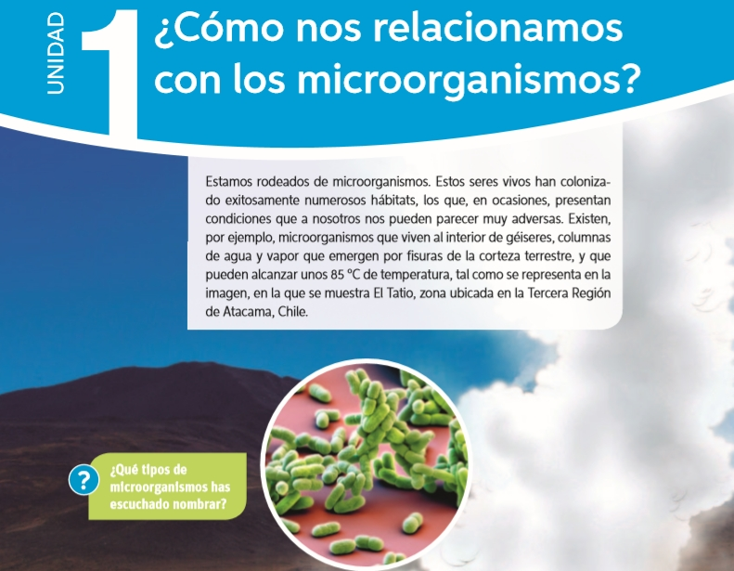
¿Que características de los microorganismos crees que los diferencia del resto de los seres vivos? Responde en tu cuaderno.

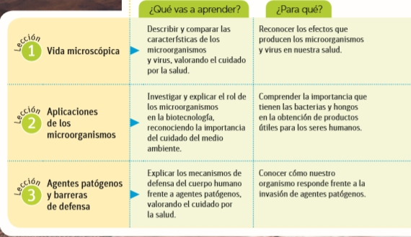
LECCIÓN 1 Vida microscópica

¿Por qué es importante estudiar los microorganismos?
Los microorganismos están en todas partes, incluso en nuestro cuerpo. Muchos de ellos tienen efectos negativos y, aunque no lo creas, también positivos para nuestra salud.

Por ello, te invitamos a estudiar sus características.

Conociendo a los seres vivos
Distinguir entre los seres vivos y los objetos sin vida no es algo simple, pues no existe un único criterio para determinarlo. En años anteriores has estudiado que los seres vivos comparten diversas características, algunas de ellas se presentan en el siguiente esquema.
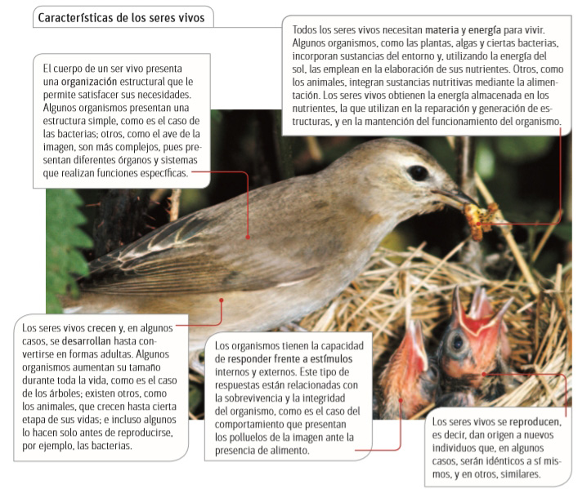
Como ya has podido estudiar, los seres vivos presentan diversas características que los distinguen de los objetos, sin embargo, algunas de ellas son compartidas solo por algunos organismos.
Entonces, ¿cuál o cuáles de ellas son propias de todas las formas de vida existentes?
Un criterio que permite agrupar a todos los seres vivos es que están formados por al menos una célula. Recordemos que la célula es la unidad básica de un organismo, en cuyo interior se pueden llevar a cabo todos los procesos vitales, de tal manera que algunos seres vivos están formados por tan solo una célula. Estos organismos, llamados unicelulares, generalmente son muy pequeños para poder verlos a simple vista.
La mayoría de los seres vivos que podemos observar directamente están constituidos por más de una célula y se denominan organismos pluricelulares.

¿Cómo son las células?

Si pudieras observar las células que forman a los organismos que habitan en la naturaleza, seguramente notarías que estas presentan múltiples diferencias y similitudes.

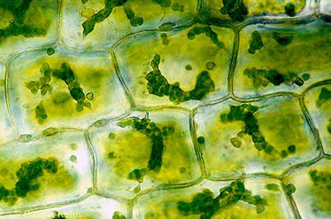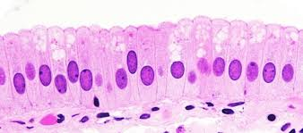
TEJIDO VEGETAL
TEJIDO ANIMAL

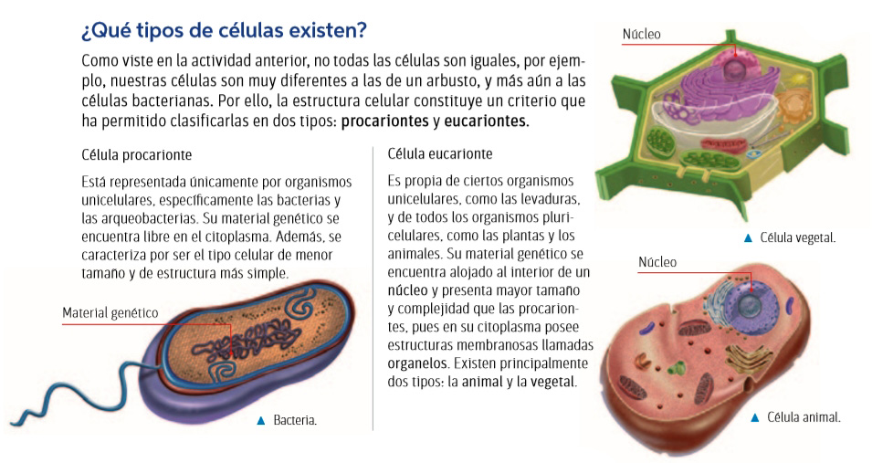

TAREA 1

Dibujando células procariontes y eucariontes

1. Averigüen, en fuentes confiables, las características de las células procarionte y eucarionte animal y vegetal, considerando los siguientes criterios: componentes básicos, tamaños, formas, presencia de organelos y posibilidad de formar parte de individuos pluricelulares.
- Hagan un listado sobre los materiales que utilizarán para elaborar sus dibujos de estos tipos celulares.
- Escriban en sus cuadernos el paso a paso que les permitirá efectuar sus dibujos.
- Efectúen sus dibujos de acuerdo al procedimiento que planificaron.
Respondan las preguntas en sus cuadernos.
- ¿Qué diferencias y similitudes presentan las células que dibujaron?
- ¿Ejecutaron completamente y de manera rigurosa el plan de trabajo que idearon?
c. ¿Qué modificaciones harían a los dibujos que crearon con el fin de mejorarlos? Expliquen.

Si observaras al microscopio una o dos gotas de agua estancada observarias microorganismos, como protozoos y bacterias.
Los microorganismos son seres vivos imposibles de ver a simple vista, y solo se observan mediante un microscopio.
Además de las bacterias y los protozoos, algunos hongos también presentan esta característica.

Diversidad de microorganismos

Hace billones de años, la Tierra tenía condiciones muy extremas: altas temperaturas, falta de oxígeno y exceso de dióxido de carbono y metano.
En esta atmósfera, surgieron los primeros microorganismos, algunos de ellos comenzaron a producir y liberar oxígeno, cambiando radicalmente las condiciones del planeta.
La acción de estos primeros habitantes redujo la temperatura y elevó la concentración de oxígeno en la atmósfera, lo que hizo posible la vida para otros organismos con características diferentes.
Luego del cambio en la atmósfera terrestre, los microorganismos se diversificaron, lo cual les permitió colonizar diferentes ecosistemas, incluso los más extremos.

En el mar, en los suelos e incluso en nuestro cuerpo podemos encontrar millones de microorganismos.
Los microorganismos pueden ser unicelulares o pluricelulares, procariontes o eucariontes.

Algunos ejemplos de microorganismos son los que se señalan en el siguiente esquema.

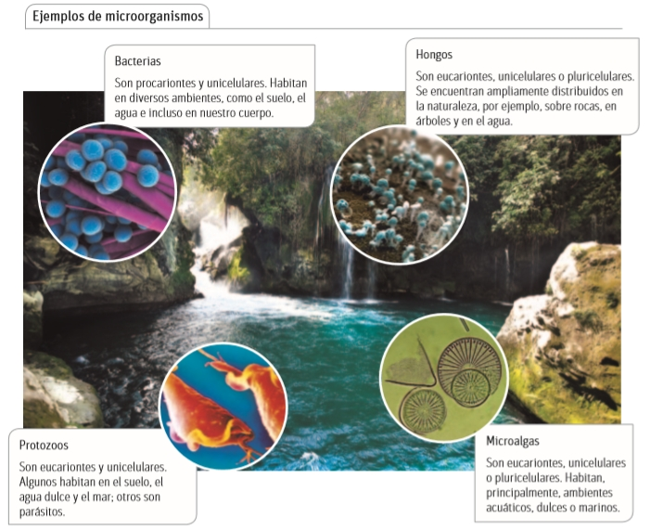

En la naturaleza existe una gran diversidad de microorganismos.

En esta lección, estudiaremos las características de bacterias y hongos.

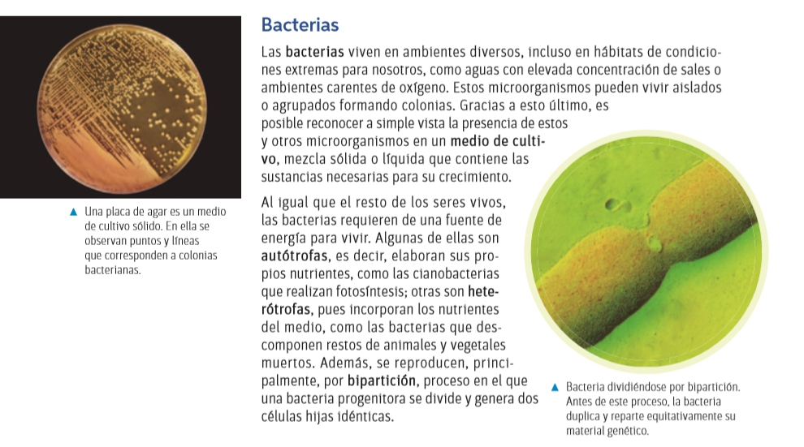

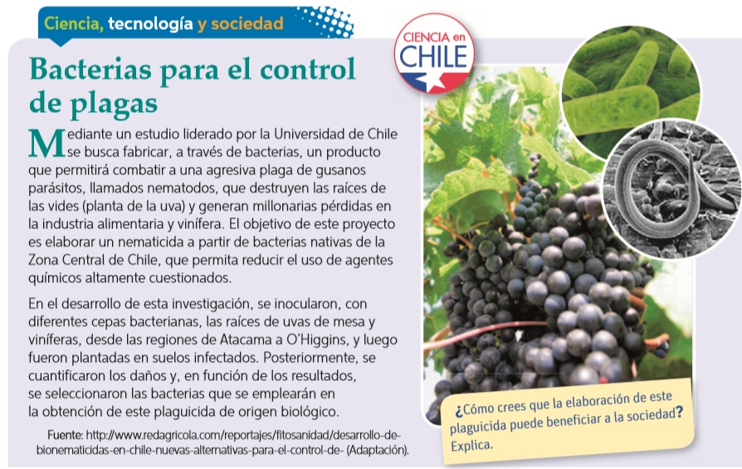

Hongos

Los hongos son organismos eucariontes, pertenecientes al reino Fungi, que se encuentran extensamente distribuidos en el medio ambiente. Además, están muy cerca de nosotros, por ejemplo, en una fruta o en un pan descompuesto.
Para evidenciar esto, y algunas de las condiciones que necesitan para vivir, efectúa la actividad que se propone a continuación.

TAREA 2
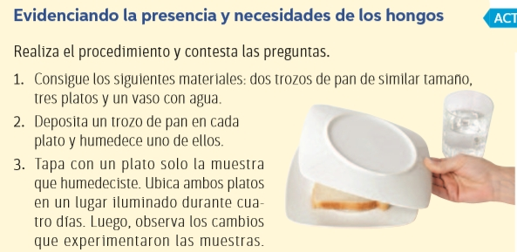

Responde en tu cuaderno. No olvides poner el titulo de la actividad.

- ¿Qué observaste en cada plato? ¿Cómo podrías explicar tus resultados?
- ¿Cómo fue tu desempeño al realizar el procedimiento?, ¿seguiste los pasos correspondientes?
- ¿Por qué crees que se humedeció el pan?

Como viste en la actividad anterior, los hongos, al igual que ciertas bacterias, obtienen energía de la descomposición de materia orgánica, como alimentos y restos de animales o de plantas.
Por lo tanto, presentan nutrición heterótrofa.
Existen hongos microscópicos, como las levaduras. Estos organismos unicelulares se reproducen por gemación, proceso en el cual la célula madre produce una pequeña yema que se desprende y crece hasta originar una nueva levadura.
Los hongos pluricelulares están formados por largos filamentos de células llamados hifas. El conjunto de hifas forma una estructura llamada micelio.
Algunos de estos hongos pluricelulares, los denominados mohos, se reproducen mediante esporulación.
Este proceso consiste en múltiples divisiones del núcleo de una célula, de las que se generan unas células llamadas esporas, que son liberadas al medio y que, en condiciones ambientales favorables, originan un nuevo organismo. También hay hongos macroscópicos, cuyas estructuras se pueden identificar a simple vista, por ejemplo, las setas, algunas de las cuales, como los champiñones, tienen gran importancia en la industria gastronómica.
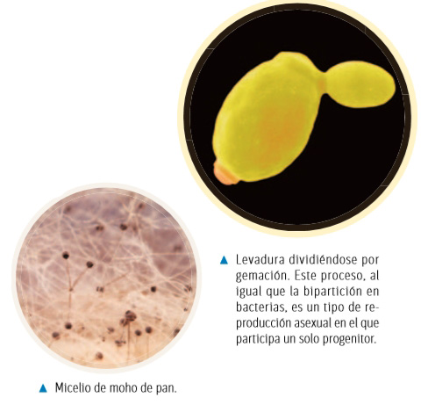

Virus: ¿un ser vivo?

Es probable que en más de una ocasión hayas escuchado el término virus. ¿Con qué relacionas este concepto? ¿Serán microorganismos al igual que las bacterias y los hongos? Para responder esta última interrogante, realiza la siguiente actividad.
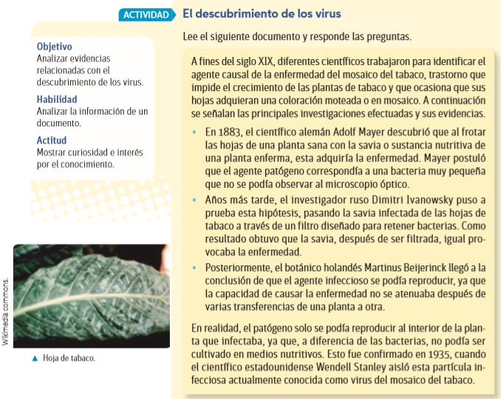

- De acuerdo a señalado en el texto, ¿podrías afirmar que el virus del mosaico del tabaco es un ser vivo? ¿En qué te basas?
- Al leer el título de la actividad, ¿te pareció interesante?, ¿te motivaste?
- Después de leer, ¿qué dudas te quedan?
Escribe tu respuestas en tu cuaderno.

Como pudiste ver en la actividad anterior, los virus no se pueden reproducir por sí solos, sino que dependen de otro organismo.
Esto se debe a que estas partículas microscópicas no son células ni están formadas por ellas, por lo tanto, carecen de las estructuras necesarias para su reproducción.
Además, tampoco tienen la capacidad de obtener materia y energía.
Estas son las principales características que impiden clasificar a los virus como organismos.

Estructura de los virus

Los virus presentan una estructura muy sencilla. Una partícula viral se compone de material genético rodeado por una cubierta proteica llamada cápside, la cual puede tener diferentes formas.
Ciertos virus presentan además una cubierta membranosa.
A continuación se representan las formas virales más comunes.
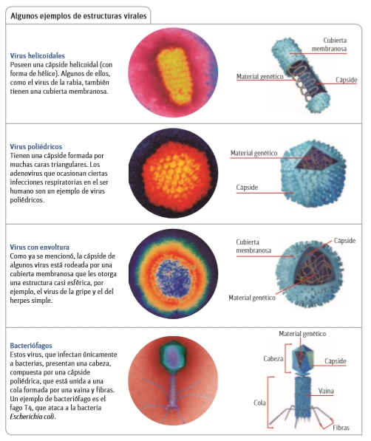

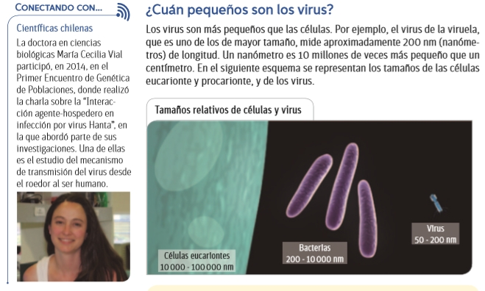

TAREA 3 (Con nota )

Comparando virus y microorganismos

Realiza la siguiente actividad. Luego, respondan de manera individual las preguntas propuestas.

- Diseñen modelos que representen la estructura general de un tipo de bacteria, un hongo microscópico y un virus. Para ello, busquen imágenes que les puedan servir de referencia y hagan un listado de los materiales que necesitarán.

- Describan el procedimiento que les permitirá confeccionar sus modelos. En caso de ser necesario el uso de material corto punzante, como tijeras o cortacartón, procuren tener las precauciones necesarias, o bien soliciten la supervisión de un adulto.

- Realicen sus modelos siguiendo rigurosamente el procedimiento descrito y respetando la organización de las tareas definidas.
- Comparen sus modelos mediante un cuadro que considere los siguientes criterios: tamaño, forma, estructura (componentes) y mecanismo de reproducción.
- En relación con los modelos efectuados, ¿qué diferencias y similitudes presentan los microorganismos y los virus?
- ¿Desarrollé las tareas que me fueron asignadas en el tiempo establecido?

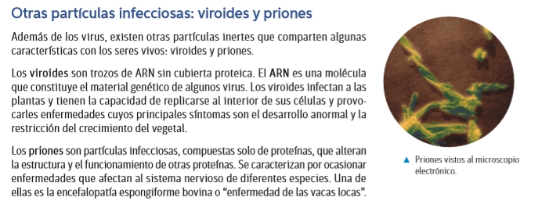

Ciclo de un virus

Ya estudiamos que los virus no son capaces de reproducirse por sí solos. Esto se debe a que carecen de algunas de las estructuras que son necesarias para aquello. En su lugar, infectan una “célula huésped” y hacen uso de sus estructuras y moléculas para formar nuevas partículas víricas.
A continuación se representan las etapas del ciclo reproductivo que presentan ciertos virus.

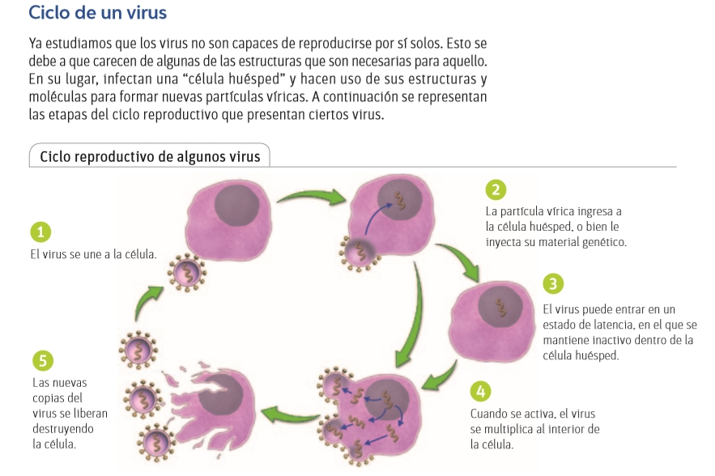

Efectos de los microorganismos y virus en la salud humana

Es probable que relaciones los microorganismos con el desarrollo de enfermedades. Sin embargo, ¿serán todos los microorganismos perjudiciales para nuestra salud?
Para responder esta interrogante, realiza la siguiente actividad.

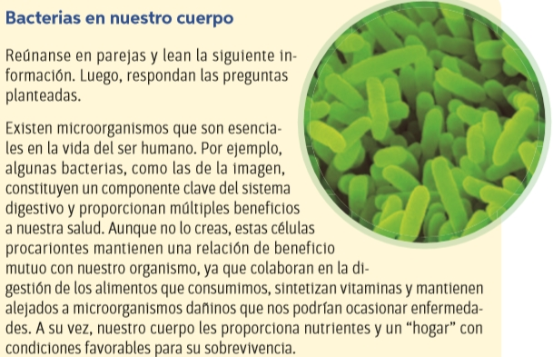

Responde en tu cuaderno:

- ¿Qué consecuencias creen que tendría para su salud si, por equivocación, consumieran un medicamento que afecta a las bacterias mencionadas en la lectura? Expliquen.

- ¿Qué fue lo que más les llamó la atención del texto que leyeron? ¿Por qué?

C. Después de leer el texto, sobre los efectos de las bacterias en nuestra salud, ¿cambió la idea que tenían respecto de la función de las bacterias en el organismo? Expliquen.

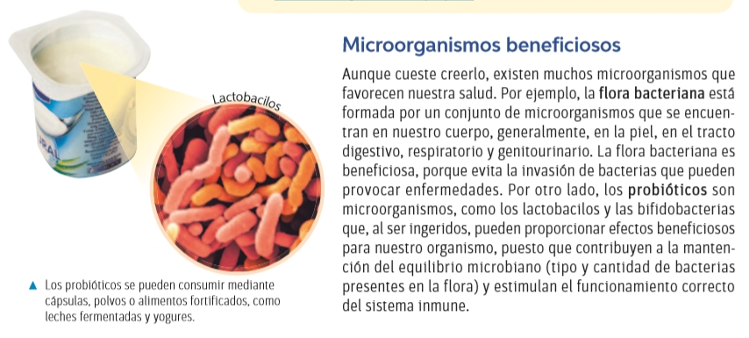
Microorganismos y virus que nos producen enfermedades

Además de bacterias beneficiosas, también existen algunas que nos ocasionan enfermedades, al igual que ciertos hongos y virus.
A continuación se presentan algunos agentes patógenos que afectan al ser humano.
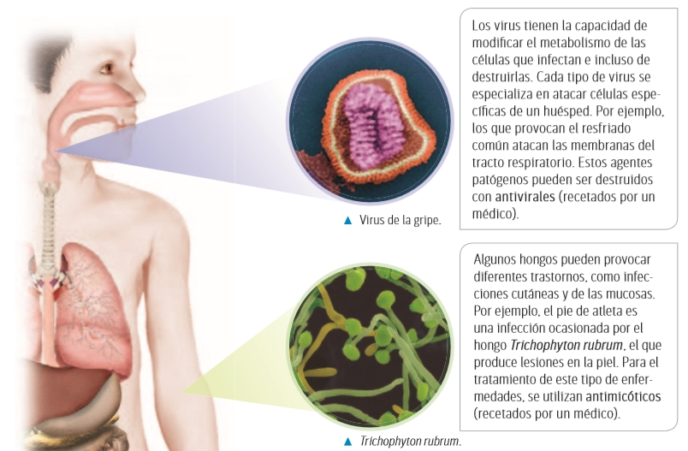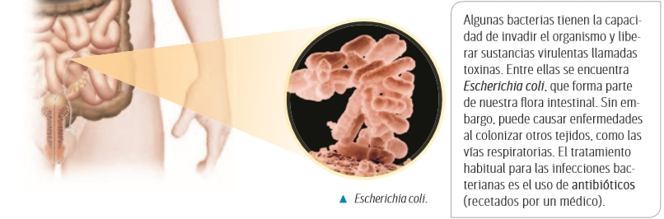

LECCIÓN 2 Aplicaciones de los microorganismos

Los microorganismos han jugado un rol primordial en el desarrollo de la sociedad, ya que desde sus orígenes el ser humano ha elaborado, a partir de ciertas bacterias y hongos, productos que han mejorado nuestra calidad de vida.
Por ello es importante que estudies los múltiples beneficios que podemos obtener del uso de microorganismos en diferentes industrias.

Me preparo para aprender
Es importante que reconozcas aquello que sabes o piensas en relación con las temáticas que se desarrollarán en esta lección, dado que tus concepciones previas son el cimiento sobre el que se construirán los nuevos aprendizajes.

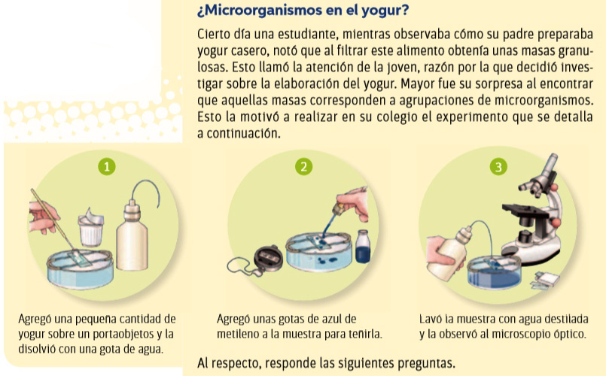
a. ¿Qué conocimientos o ideas tienes respecto de la temática abordada en la situación anterior? Explícalas.

b. ¿Te gustaría aprender más sobre el tema tratado en la actividad?

Microorganismos y biotecnología

Como viste en la actividad anterior, hay microorganismos que se emplean para la elaboración de algunos alimentos.
Esta, y muchas otras técnicas, son parte de una disciplina que ha estado presente desde los orígenes de la humanidad: la biotecnología, que consiste en la utilización de seres vivos, o parte de ellos, para la obtención o transformación de diferentes productos de interés para el ser humano.
Los microorganismos poseen características que facilitan su uso en este campo, por ejemplo: crecen rápidamente, producen sustancias de interés y son fáciles de manipular, entre otras.
¿En qué áreas se utilizan los microorganismos?
Los conocimientos que actualmente se manejan sobre los mecanismos biológicos que realizan los microorganismos han permitido manipularlos y aplicarlos en diversas áreas.
Veamos algunos ejemplos.

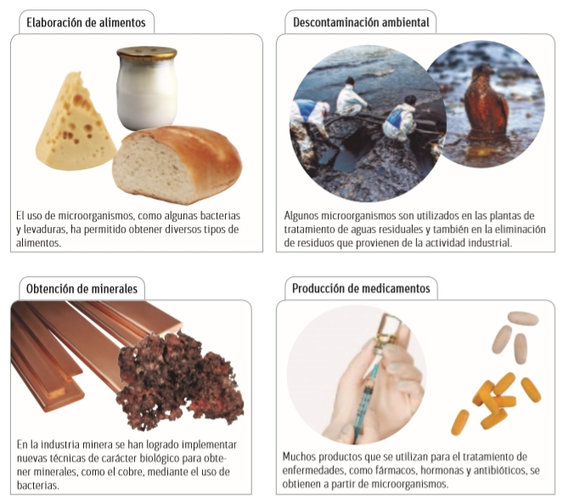

Bacterias y sus aplicaciones

Las bacterias poseen diversas características que han permitido utilizarlas en diferentes aplicaciones biotecnológicas. A continuación estudiaremos algunas de ellas.

Obtención del cobre
Una de las principales actividades económicas que se desarrollan en Chile es la minería, principalmente la del cobre. Para obtener este mineral, se lleva a cabo un proceso que contempla diferentes etapas, en una de las cuales se utilizan bacterias.

Para abordar este tema, realiza la siguiente actividad. (Tarea 4, con nota)

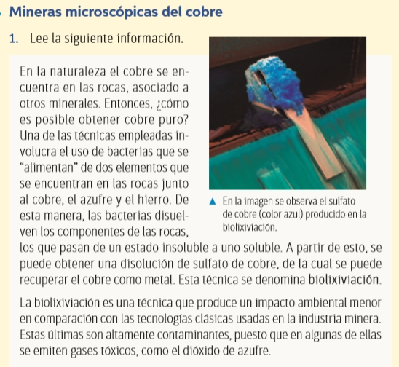
- Plantea dos preguntas, y sus respectivas respuestas, que te permitan, a partir de la información del texto anterior, explicar por qué es posible usar algunas bacterias en la obtención del cobre.

3. Investiga las diferentes etapas involucradas en la obtención del cobre. Luego, comunica tu investigación mediante un informe que incluya los siguientes componentes: portada, introducción, desarrollo del tema, conclusiones y bibliografía.

Descontaminación ambiental y obtención de energía

Muchas de las actividades realizadas por el ser humano tienen efectos negativos en el medio ambiente. Por ejemplo, ciertas actividades industriales provocan la acumulación de sustancias contaminantes en el suelo y en el agua, lo que afecta a la biodiversidad del lugar. Ante esto, se han ideado técnicas para disminuir el impacto de estos agentes.
Una de ellas es la biorremediación, técnica que consiste en el uso de diferentes organismos, como plantas, hongos y bacterias, para transformar sustancias tóxicas en otras menos nocivas. Los microorganismos empleados para esta técnica se “alimentan” de sustancias contaminantes y las convierten en compuestos más sencillos y menos tóxicos.
Por ejemplo, existen bacterias que se alimentan de petróleo.
En Chile es de gran importancia la implementación de la biorremediación, pues algunas instalaciones industriales y mineras han dejado grandes extensiones contaminadas como producto de sus actividades. Otra importante aplicación tecnológica en la que intervienen bacterias es la obtención de energía, específicamente la producción de metano.
El metano es un gas combustible ampliamente usado con fines domésticos, el cual se puede generar gracias a la acción de unos microorganismos denominados metanobacterias, que, en condiciones anaeróbicas, es decir, en ausencia de oxígeno, degradan los residuos orgánicos, produciendo un biogás formado principalmente por metano y dióxido de carbono.

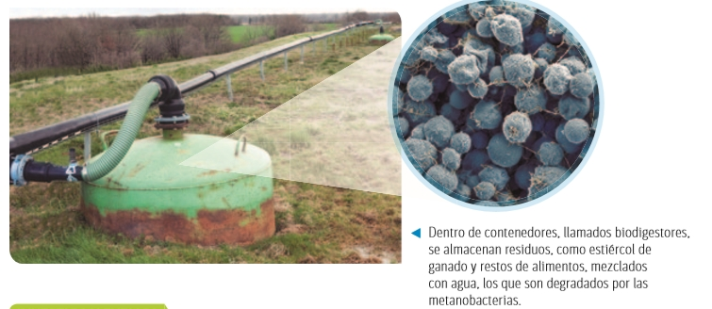

INVESTIGA Y EXPLICA EN TU CUADERNO

Averigua sobre un estudio relacionado con el uso de bacterias en la industria minera en Chile. Procura usar noticias o artículos obtenidos de fuentes confiables. Explica la información obtenida mediante un esquema.

Microorganismos en la elaboración de alimentos y antibióticos

Muchas de las sustancias que sintetizan los microorganismos se utilizan en la obtención de diversos productos, por ejemplo, alimentos y medicamentos.

Producción de alimentos

Como se mencionó al inicio de la lección, algunos microorganismos son utilizados para elaborar alimentos, por ejemplo, las levaduras en la producción del pan. ¿Qué propiedades le otorgarán las levaduras a este alimento? Para comenzar a responder esta interrogante, realiza la siguiente actividad.

TAREA 5

¿Qué hace “subir” la masa de pan?
Lee y efectúa el siguiente procedimiento.

- Consigue los siguientes materiales: agua tibia, cuchara sopera, dos fuentes de plástico, harina, lápiz marcador, levadura, dos platos plásticos y reloj o cronómetro.

- Rotula una de las fuentes plásticas con la letra A y la otra con la letra B. Luego, pon cuatro cucharadas de harina y 100 mL de agua en cada una y añade una cucharada de levadura solo en la fuente B.

- Mezcla el contenido de ambas fuentes hasta que alcance una consistencia similar a la masa de pan.

- Rotula uno de los platos plásticos con la letra A y el otro con la letra B, y deposita sobre cada uno la masa correspondiente a cada fuente.

5. Ubica ambos platos en un lugar cálido durante diez minutos. Formula y fundamenta una predicción respecto de los cambios que experimentará el volumen de cada masa transcurridos los diez minutos. Luego, comprueba si se cumple o no tu predicción, y señala posibles explicaciones frente al fenómeno observado.

Las levaduras son ampliamente utilizadas en la elaboración del pan pues le proporcionan a este alimento características que son del gusto de muchos consumidores.
El proceso biológico involucrado en la fabricación de este producto es la fermentación, mecanismo mediante el cual, a una temperatura y humedad adecuadas, un microorganismo obtiene energía por medio de la degradación de nutrientes, sin requerir de oxígeno, produciendo sustancias que son aprovechadas en la fabricación del pan y otros alimentos, pues les otorgan cualidades como sabor, textura y aroma.
Por ejemplo, el dióxido de carbono, uno de los productos de la fermentación, le confiere al pan una textura esponjosa.

Además del pan, existen otros alimentos que se obtienen utilizando el proceso de fermentación de ciertos microorganismos. Por ejemplo, en la elaboración del yogur y del queso intervienen los lactobacilos, bacterias que se encuentran de manera natural en la leche.

Producción de antibióticos

Ciertos microorganismos producen sustancias que son empleadas en el tratamiento y control de enfermedades entre ellas, los antibióticos.
Para comenzar el estudio de este tema, desarrolla la siguiente actividad.
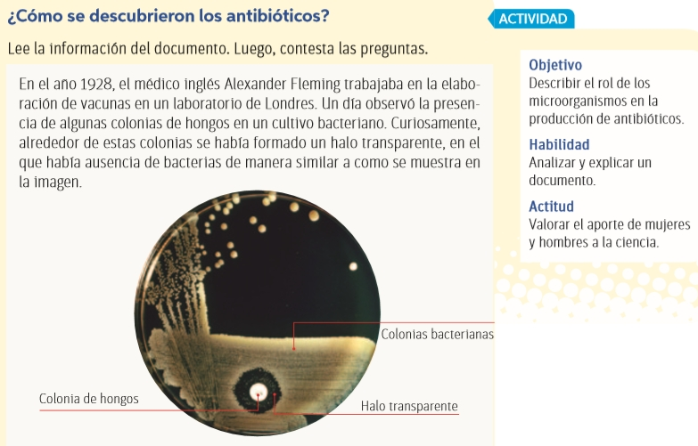

- Describe el efecto que provocó la colonia de hongos sobre el cultivo de bacterias. ¿Cómo podrías explicar este fenómeno?

b. ¿Te parece importante el descubrimiento de Fleming?, ¿de qué manera crees que este hallazgo puede beneficiar a la sociedad? Explica en tu cuaderno.

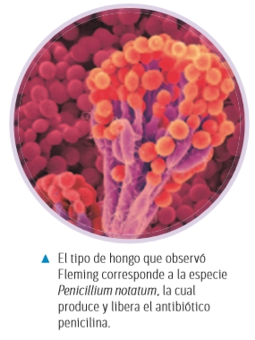
Como pudiste inferir en la actividad anterior, ciertos hongos producen algunas sustancias que inhiben el crecimiento bacteriano.
Estos compuestos, llamados antibióticos, pueden resultar efectivos para eliminar a una amplia diversidad de agentes patógenos; mientras que otros, solo actúan frente a microorganismos específicos. Gracias a ello, los antibióticos son usados con fines terapéuticos.
La resistencia a antibióticos ocurre cuando algunas bacterias, que eran susceptibles a ciertos antibióticos, experimentan cambios en su material genético que les permiten resistir los efectos de estos medicamentos, lo cual puede tener graves consecuencias en el tratamiento de enfermedades que actualmente se han mantenido bajo control gracias al uso de estos productos.
Por ello, es de gran importancia que este tipo de fármaco solo sea consumido bajo la prescripción y supervisión de un médico especialista.

LECCIÓN 3: Agentes patógenos y barreras de defensa

Ya sabes que muchos de los microorganismos y virus con los que convivimos día a día nos pueden ocasionar enfermedades. Por ello, es de gran importancia que conozcas cómo nuestro cuerpo se defiende ante estos agentes patógenos.
Me preparo para aprender
Es importante que reconozcas aquello que sabes o piensas en relación con las temáticas que se desarrollarán en esta lección, dado que tus concepciones previas son el cimiento sobre el que se construirán los nuevos aprendizajes.

Tres barreras que protegen nuestra salud

Como te habrás dado cuenta en la actividad anterior, día a día estamos en contacto directo con diferentes agentes infecciosos. Sin embargo, habitualmente no desarrollamos enfermedades con tanta frecuencia. Esto se debe a que nuestro organismo posee barreras de defensa que dificultan el ingreso y la proliferación de virus y microorganismos. Estos componentes forman parte del sistema inmune, que nos protege de posibles infecciones, por medio de las barreras de defensa primaria, secundaria y terciaria.

Barrera primaria

La barrera primaria, o primera línea de defensa, se caracteriza por ser innata, es decir, está siempre activa incluso en ausencia de patógenos; e inespecífica, pues impide el ingreso de cualquier sustancia extraña. Está constituida por estructuras internas y externas, cuyas características se explican en el siguiente esquema.
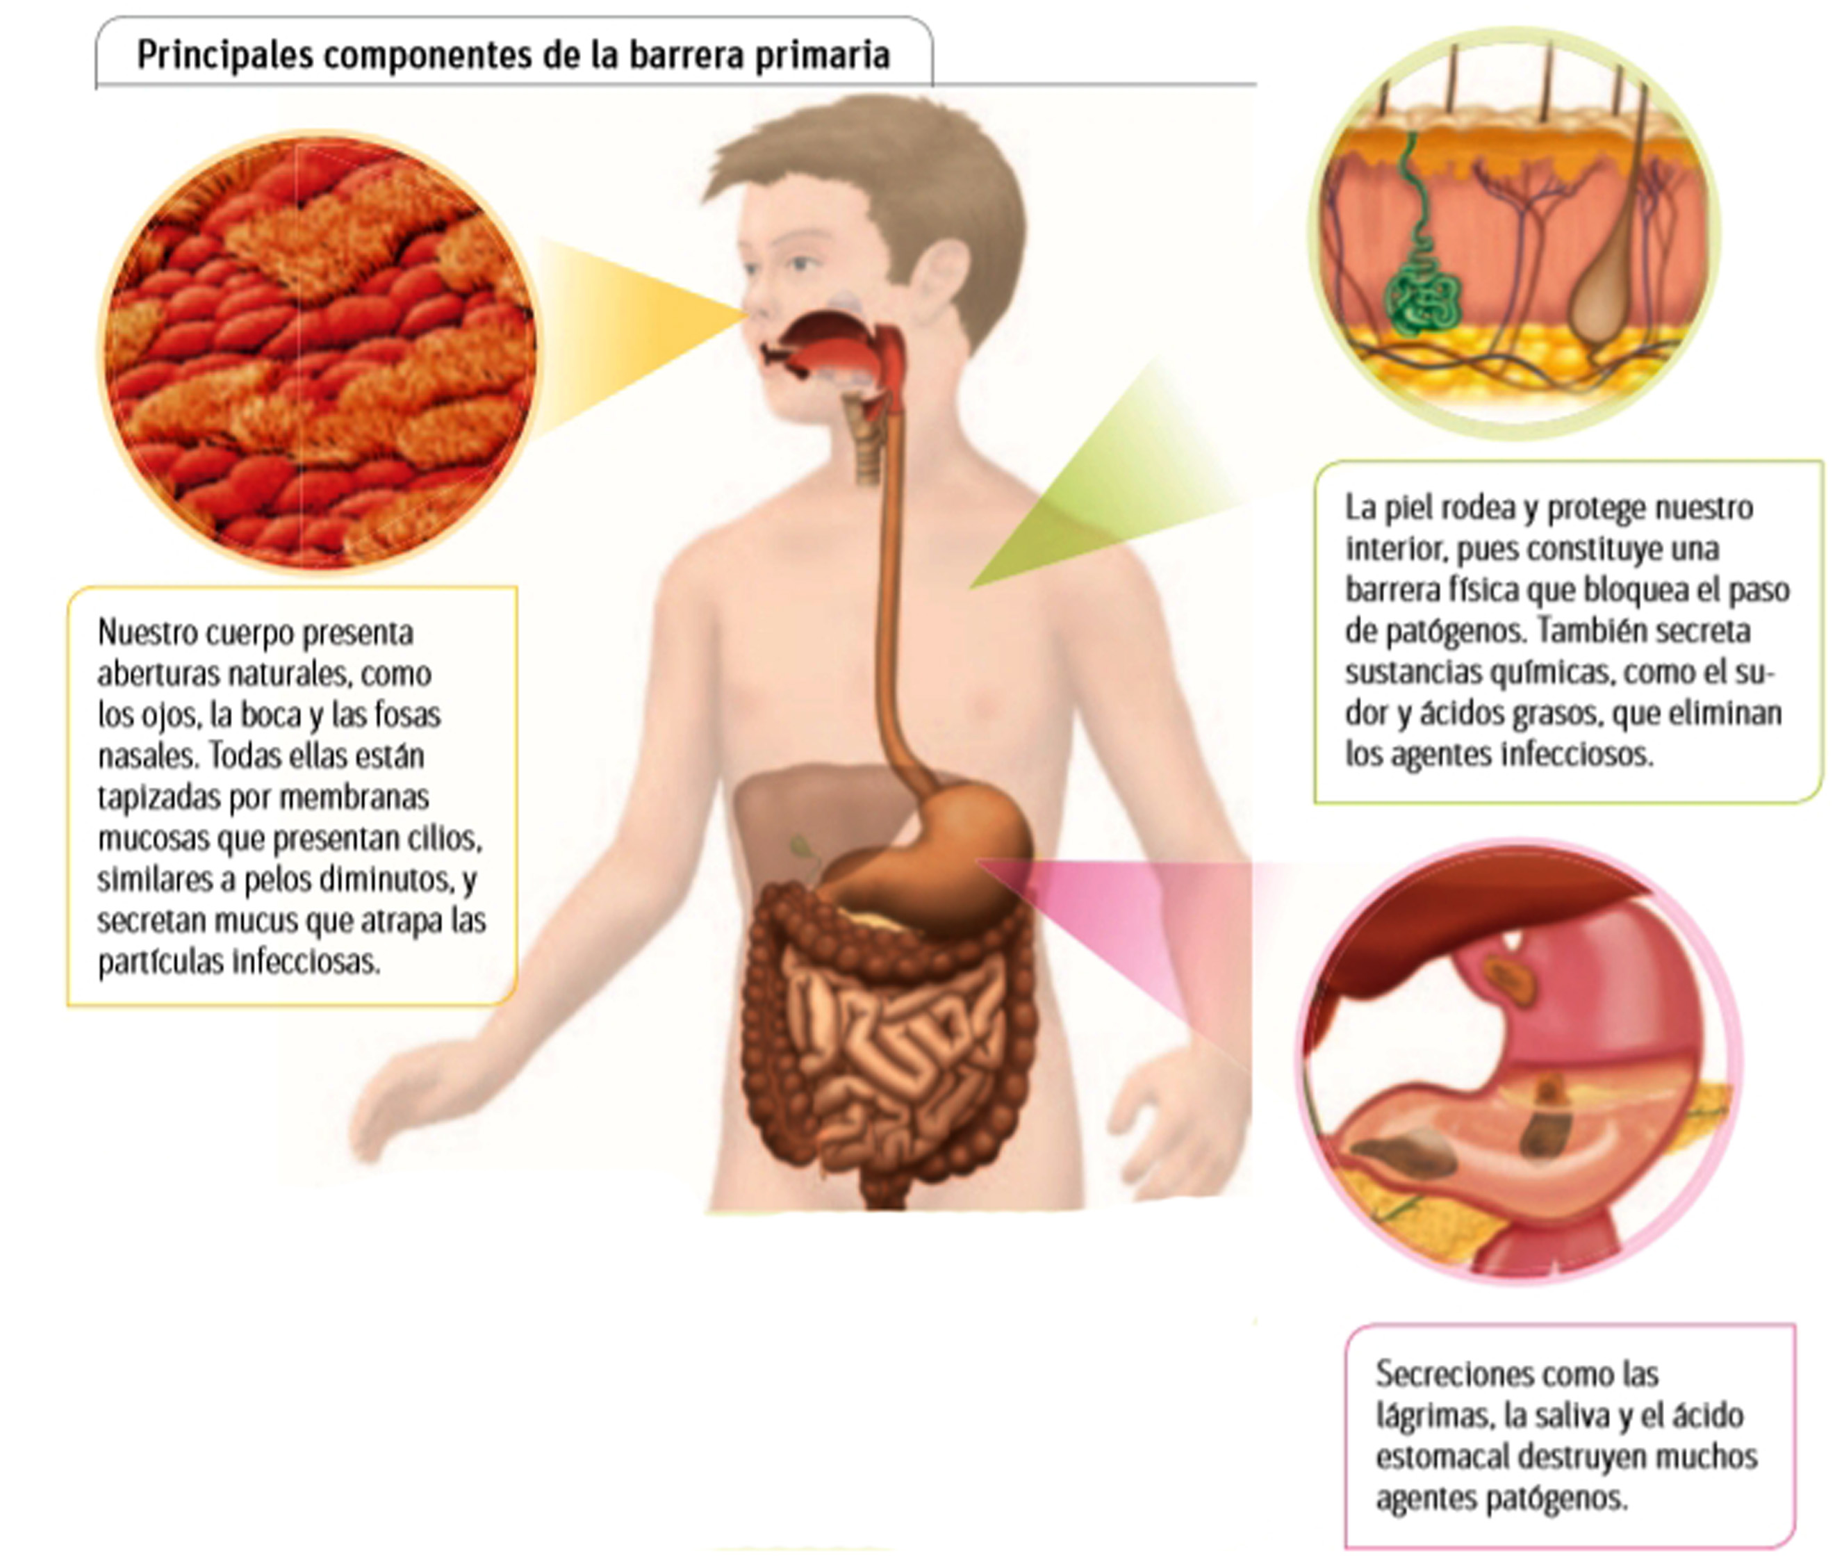
Barrera secundaria

¿Qué sucede cuando los patógenos superan la barrera primaria?
Si esto ocurre, se activa la barrera secundaria, que está compuesta por un grupo de células sanguíneas, denominadas glóbulos blancos.
Algunas de estas células, llamadas fagocitos, se han especializado en un mecanismo llamado fagocitosis. ¿En qué consiste este proceso? Para responder esta pregunta, realiza la siguiente actividad.
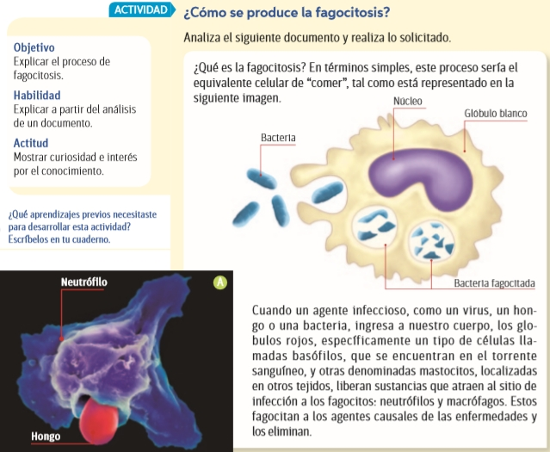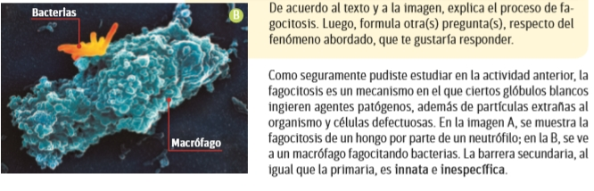

Barrera terciaria

Si los patógenos logran vencer la barrera secundaria, se activa una tercera barrera de defensa, que contempla respuestas inmunes específicas, es decir, que actúan frente a agentes infecciosos determinados, y adaptativas, pues se activan y desarrollan solo frente a procesos de infección.
Las respuestas mediadas por la barrera terciaria pueden ser de tipo celular o humoral.

Respuesta inmune celular

Un tipo de glóbulos blancos, llamados linfocitos T, es el responsable de la inmunidad celular. Estas células poseen receptores capaces de reconocer antígenos que se encuentran en la superficie de otras células.
Los linfocitos T viajan al sitio de la infección y destruyen las células del cuerpo que han sido infectadas por patógenos.
A continuación se muestran los principales eventos involucrados en la inmunidad celular.

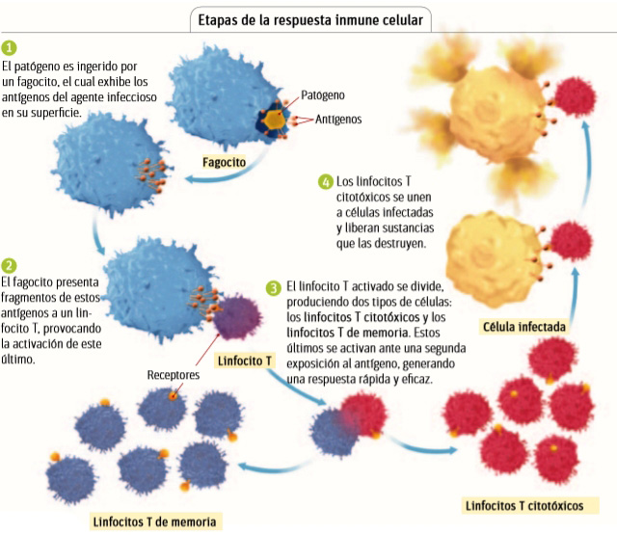

Construye en tu cuaderno un mapa conceptual con los principales eventos involucrados en la respuesta inmune celular.

Respuesta inmune humoral

Esta respuesta es realizada por otro tipo de glóbulos blancos: los linfocitos B, que producen un tipo de proteínas llamadas anticuerpos. A continuación revisaremos los principales eventos involucrados en la inmunidad humoral.

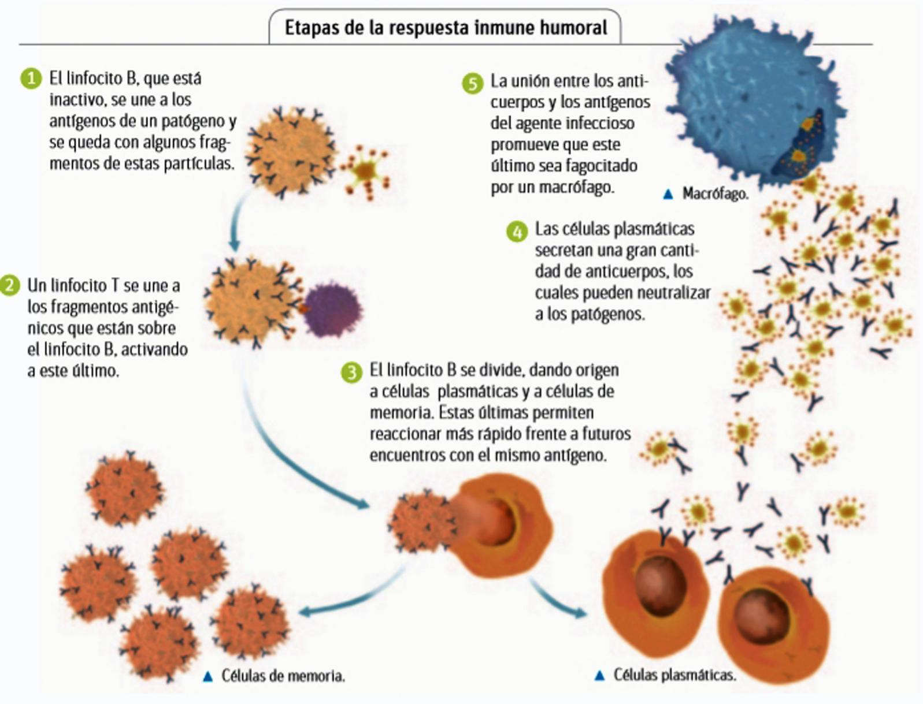

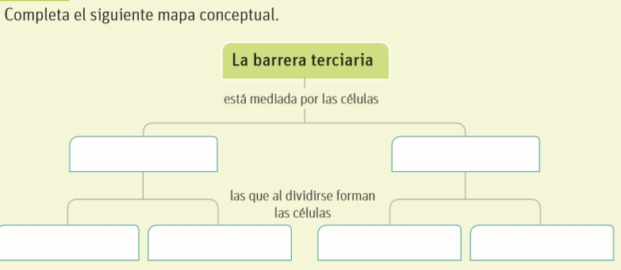
Alteraciones del sistema inmune

Si bien el sistema inmune constituye una defensa natural del organismo, en ocasiones funciona inadecuadamente, lo que provoca serias consecuencias en la salud humana. Además de las inmunodeficiencias, existen otras alteraciones como las que estudiaremos a continuación.

Rechazo a trasplantes

Los trasplantes son procedimientos quirúrgicos en los que se sustituyen órganos o tejidos dañados por otros sanos, los que provienen de un donante. Luego de esta intervención, la persona receptora presenta una serie de reacciones en su sistema inmune que pueden provocar el rechazo del trasplante, debido a que su sistema inmune reconoce el órgano trasplantado como algo extraño

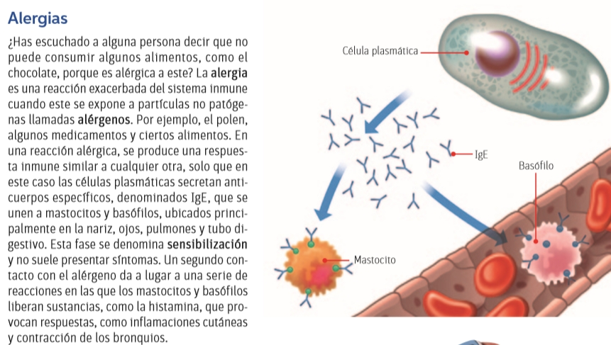

Autoinmunidad

En condiciones normales, el sistema inmune tiene la capacidad de distinguir entre componentes propios y ajenos al cuerpo. Sin embargo, en algunas personas esta cualidad está alterada, de tal manera que el sistema sintetiza anticuerpos específicos contra estructuras del propio organismo.
Este fenómeno es llamado autoinmunidad, y los principales componentes que participan son los linfocitos B autorreactivos. Estos forman anticuerpos específicos para moléculas pertenecientes al organismo.

Importancia de las vacunas

Es probable que en alguna ocasión te hayan vacunado.
¿Sabes qué es una vacuna?, ¿notaste algún cambio en tu cuerpo los días posteriores a la vacunación?, ¿sabes por qué es importante que te hayan vacunado?
Para comenzar a estudiar este contenido, desarrolla la actividad propuesta.

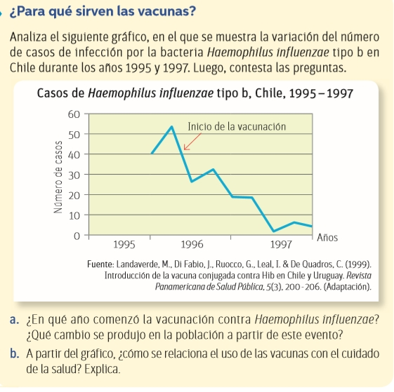
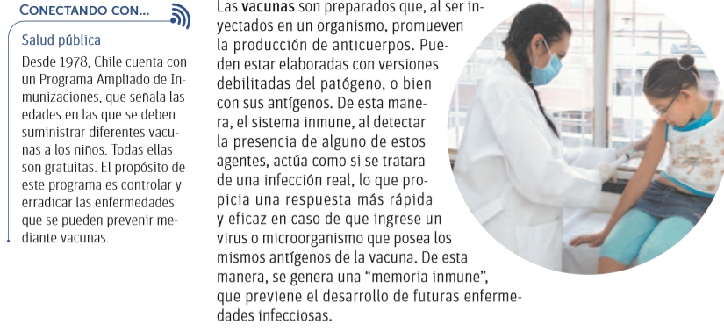
El origen de las vacunas

Muchos años antes de la invención de las vacunas, ya se sabía que las personas se recuperaban de ciertas enfermedades y que luego desarrollaban inmunidad ante estas.
Una de las afecciones en las que se observaba este fenómeno era la viruela, enfermedad provocada por un virus y que, hasta fines del siglo XVii, no tenía tratamiento, presentando hasta un 40 % de mortalidad.
Sin embargo, a las lecheras que estaban expuestas a la viruela bovina, que producía erupciones en las ubres de las vacas, les aparecían pústulas en las manos que eran de fácil recuperación.
A partir de estos antecedentes, el 14 de mayo de 1796, el científico Edward Jenner aplicó por primera vez una vacuna contra la viruela. La persona tratada fue un niño de ocho años, llamado James Philips.
Jenner tomó muestras de las lesiones purulentas presentes en las manos de una mujer ordeñadora de vacas y las inyectó en el antebrazo del niño. El paciente desarrolló una leve fiebre y diarrea.
Semanas después, lo inoculó nuevamente, esta vez con materia extraída directamente de las lesiones de una persona con viruela.
Como resultado, el niño no evidenció signos de haber desarrollado enfermedad. A pesar de la evidencia obtenida, el trabajo de Edward Jenner no fue aprobado, en un principio, por la comunidad científica.
El método de vacunación, cuyo nombre proviene del latín vacca, que significa “vaca”, fue aceptado e implementado muchos años después.

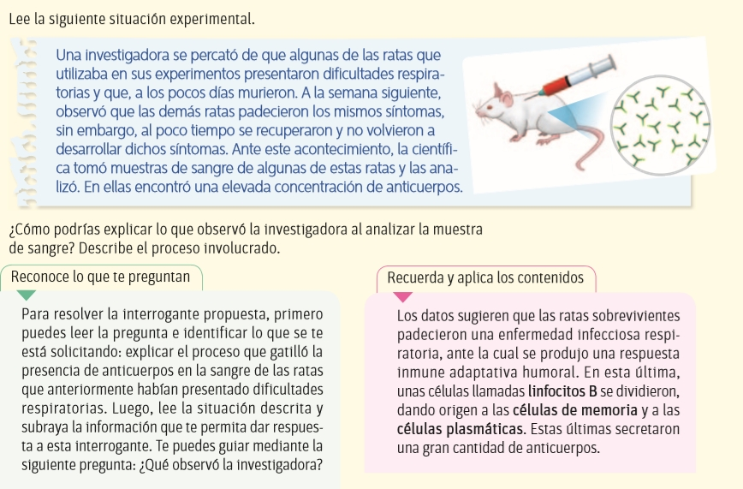

En síntesis:

